Materiał 3-składnikowy Ga In_{x} Sb_{(1-x)}
Celem niniejszego sprawozdania jest analiza właściwości strukturalnych i elektronicznych trójskładnikowego materiału półprzewodnikowego GaInₓSb₁₋ₓ. Badany materiał stanowi mieszaninę galu (Ga), indu (In) oraz antymonu (Sb), a jego właściwości są uzależnione od składu molowego komponentu In, oznaczanego jako „x”. W pracy skupiono się na analizie zmian przerwy energetycznej, położenia pasm energetycznych, wpływu temperatury, naprężeń, a także mas efektywnych nośników w zależności od składu x. Dodatkowo zbadano możliwość utworzenia studni kwantowych w tym układzie.

- Zależność przerwy energetycznej w zależności od składu x.
Zależność przerwy energetycznej w zależności od składu x dla GaIn_{x}Sb_{1-x}

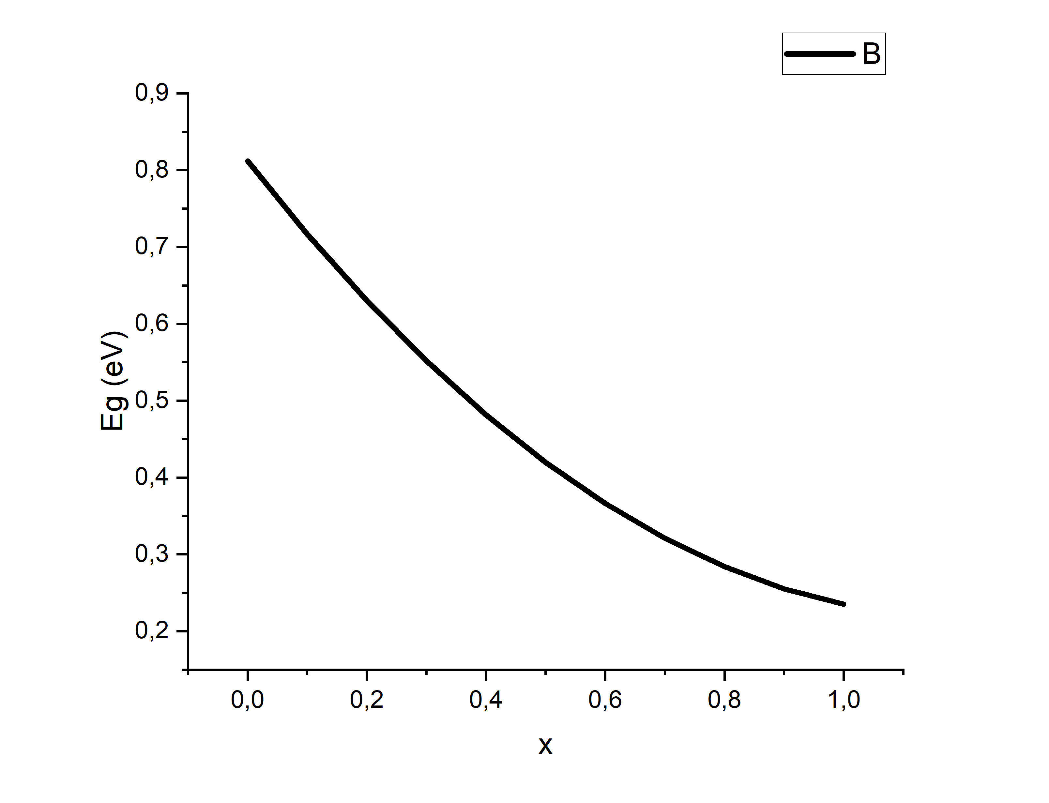
Skład x
Przerwa energetyczna maleje wraz ze wzrostem udziału indu (x), co sugeruje, że InSb posiada mniejszą przerwę energetyczną niż GaSb. Można to wykorzystać do precyzyjnego dostrajania właściwości optycznych materiału.

- Położenie pasma przewodnictwa i pasma walencyjnego od składu x.
Położenie pasma przewodnictwa i pasma walencyjnego od składu x dla GaIn_{x}Sb_{1-x}
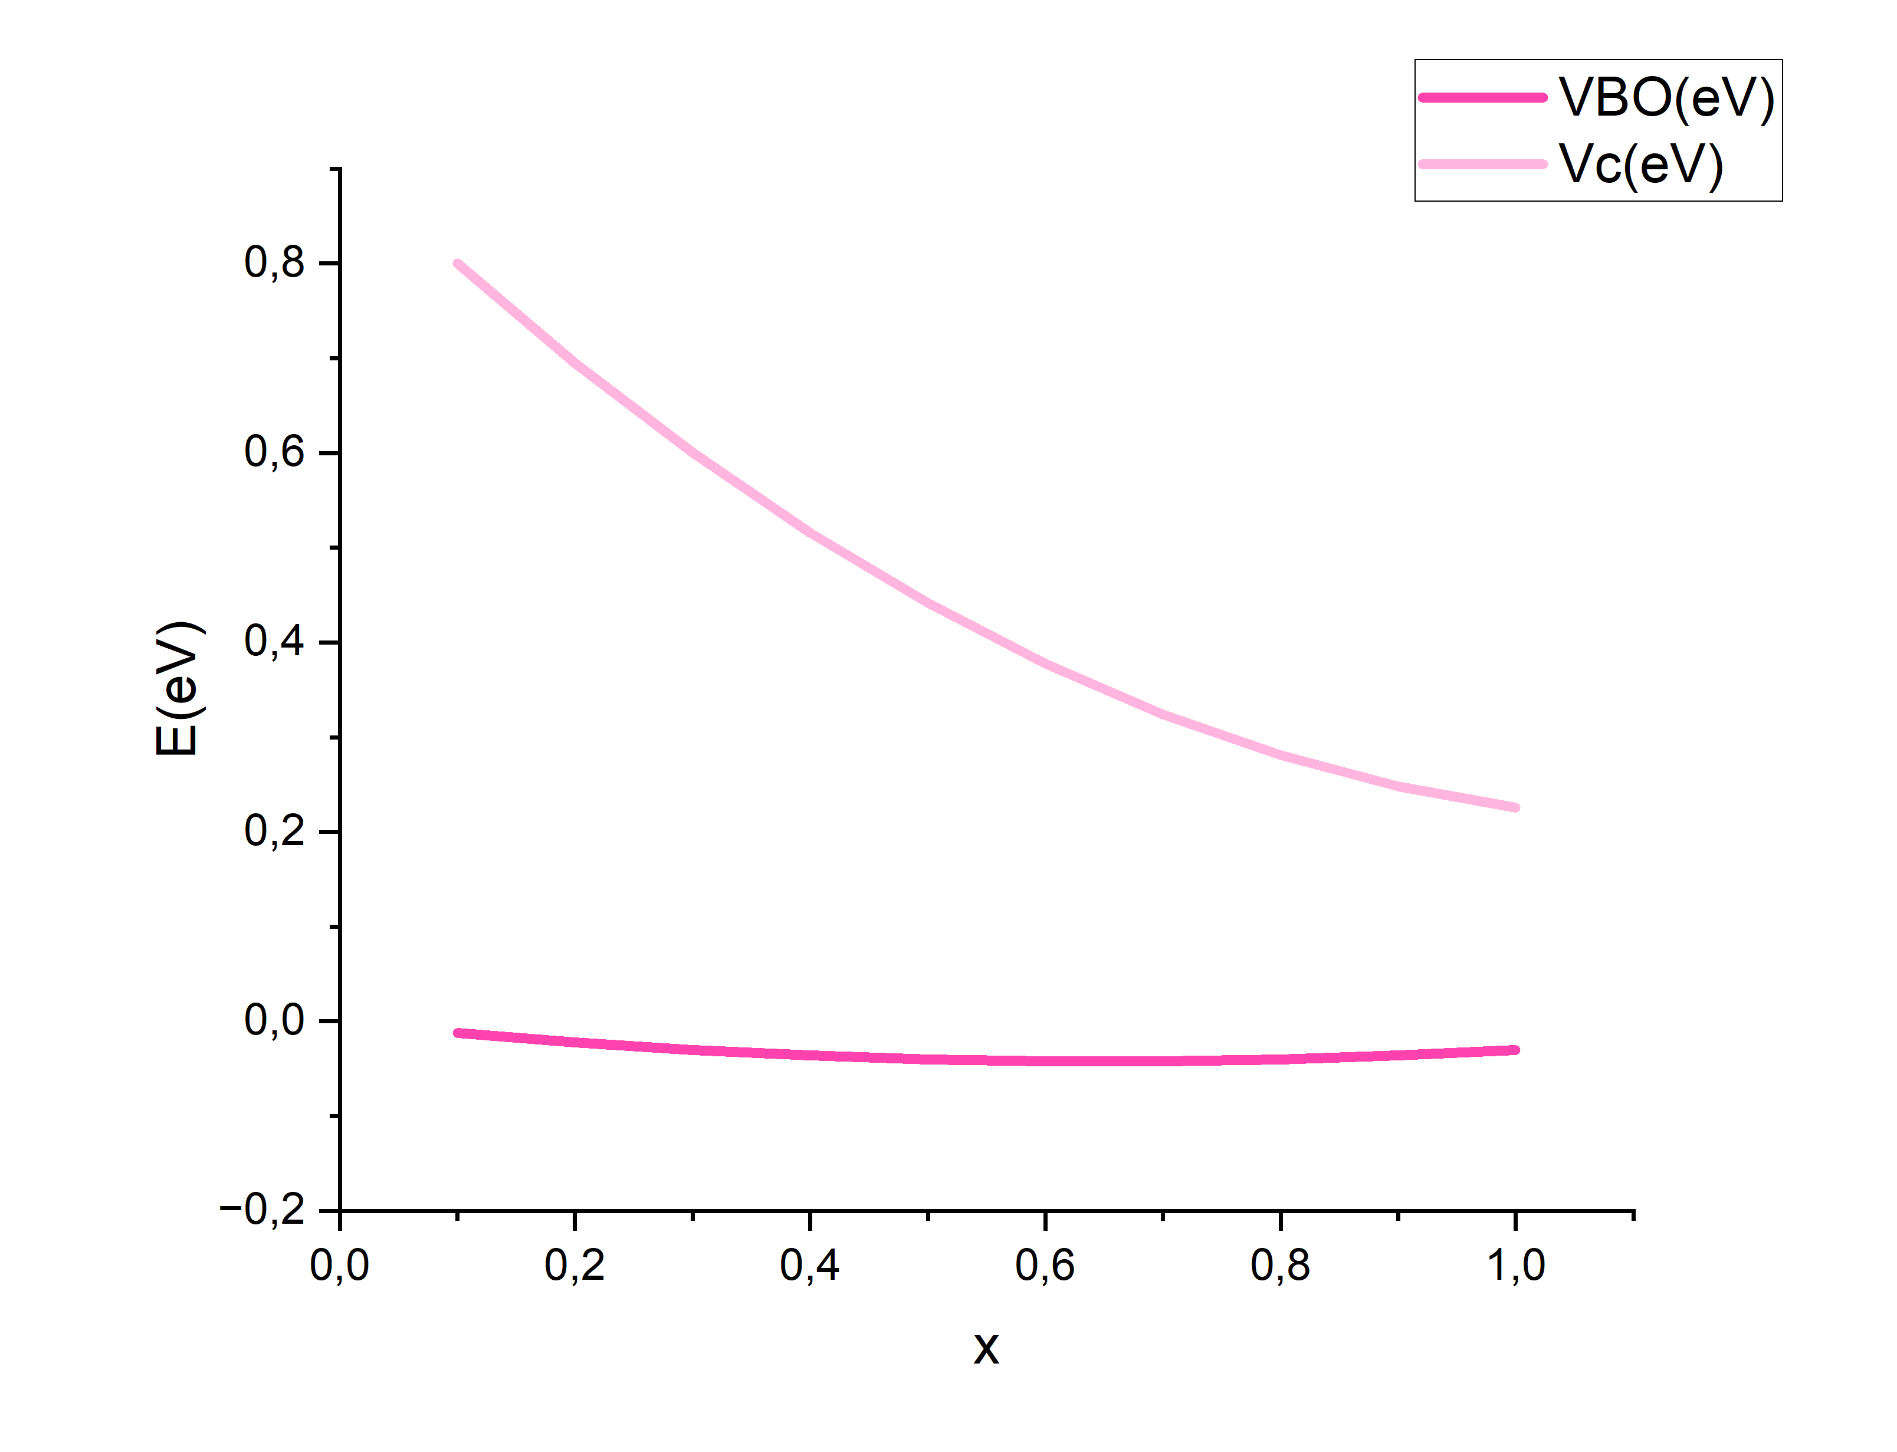
Skład x

Wraz ze wzrostem wartości x obserwuje się przesunięcie zarówno pasma przewodnictwa, jak i pasma walencyjnego. Jest to istotne dla kontroli typu przewodnictwa i inżynierii pasmowej w strukturach hetero powierzchniowych.

3. Wykresy przedstawiające zależność wierzchołków pasm od składu dla różnych temperatur T = 0K, T = 10K, T = 300K i T = 600K. 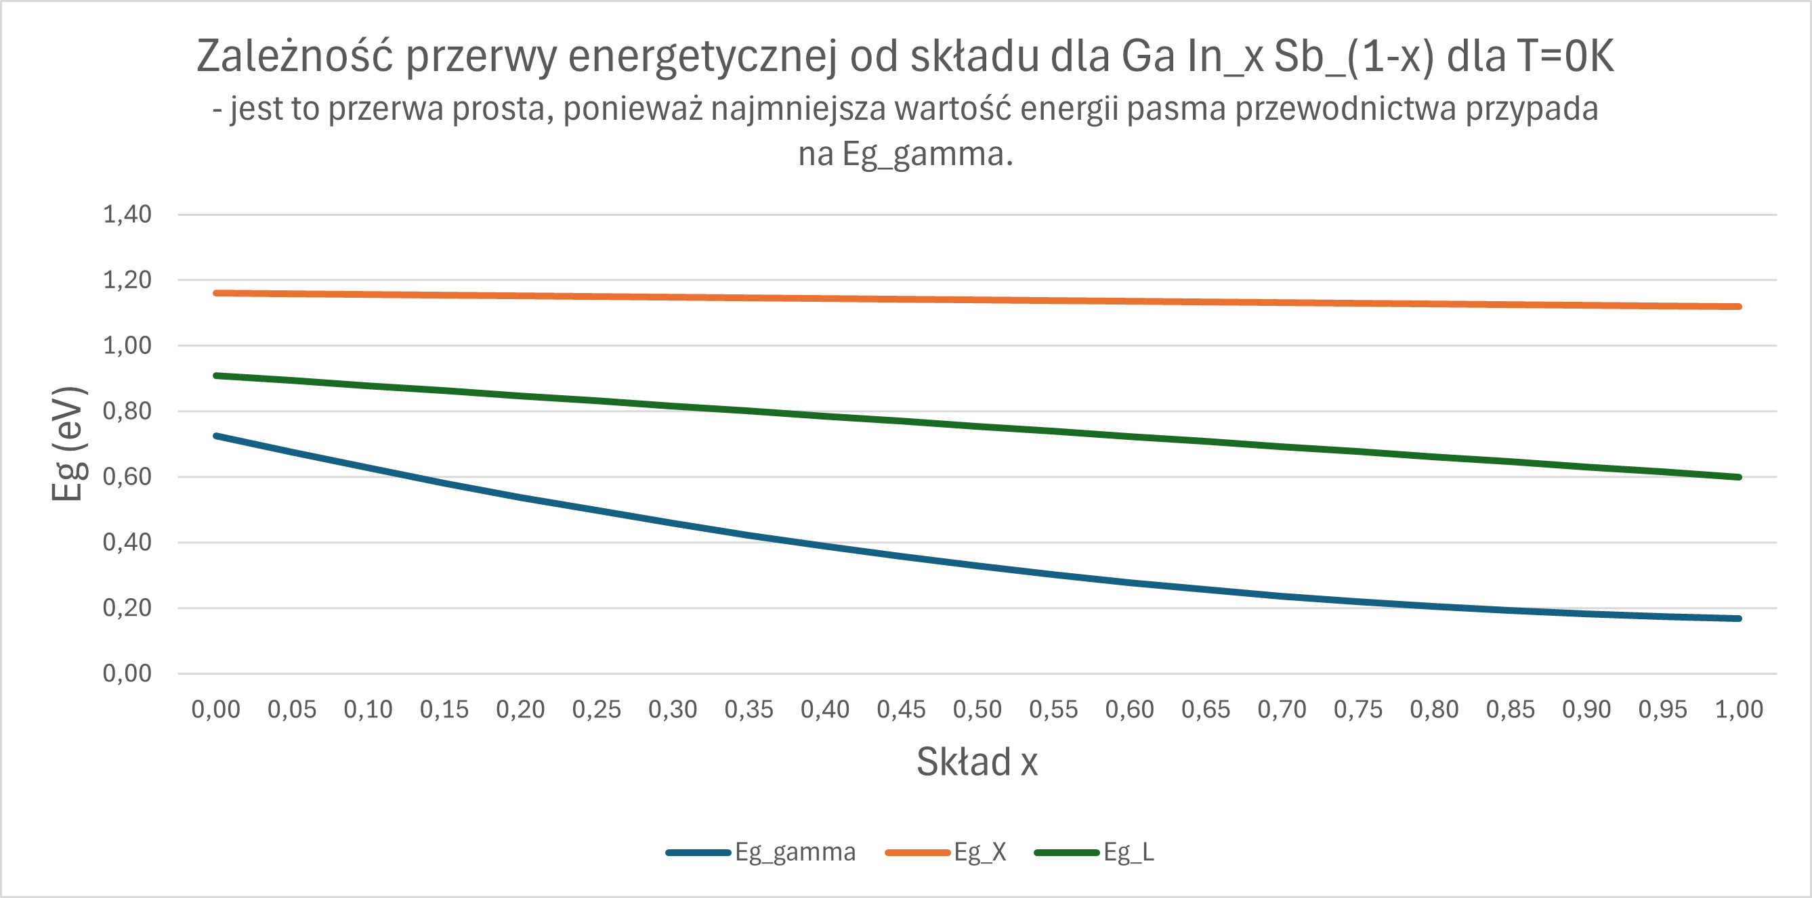
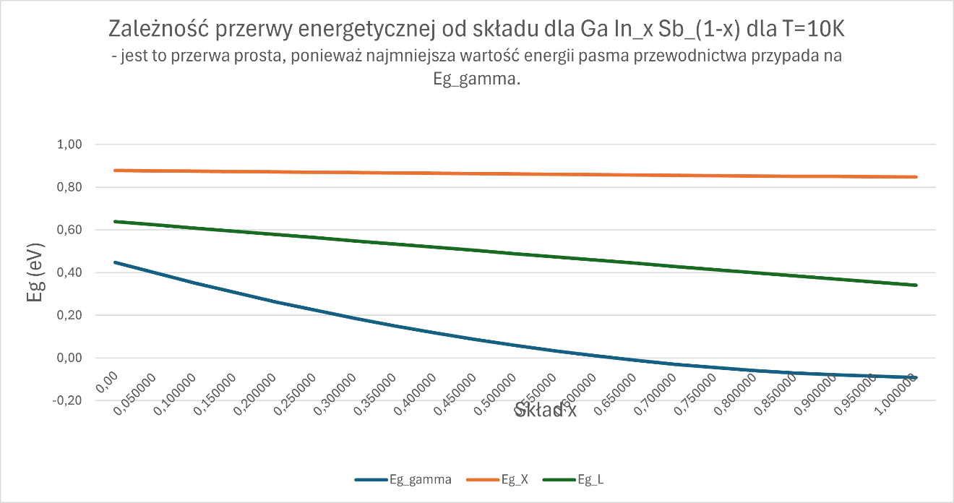
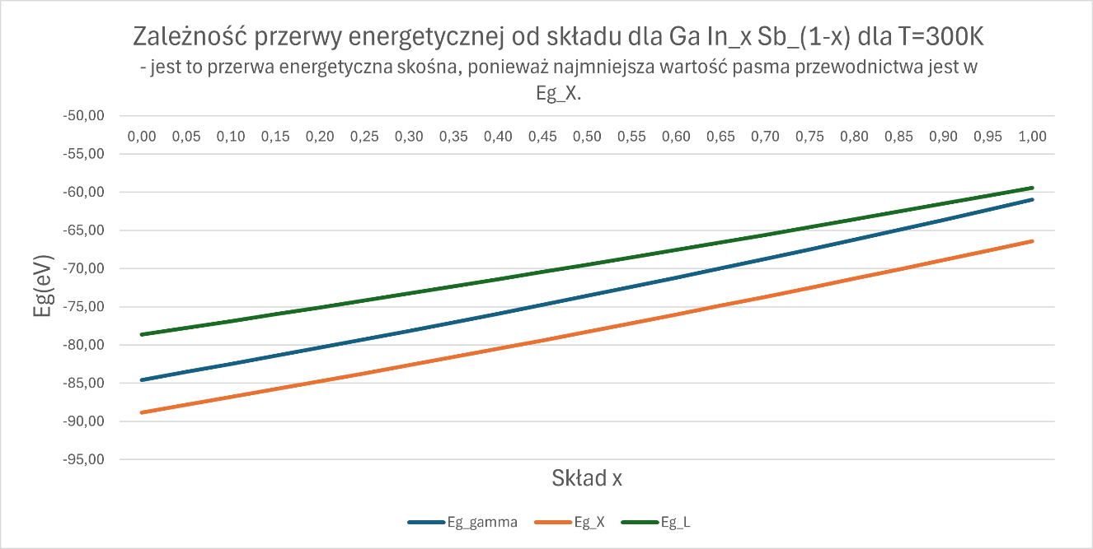
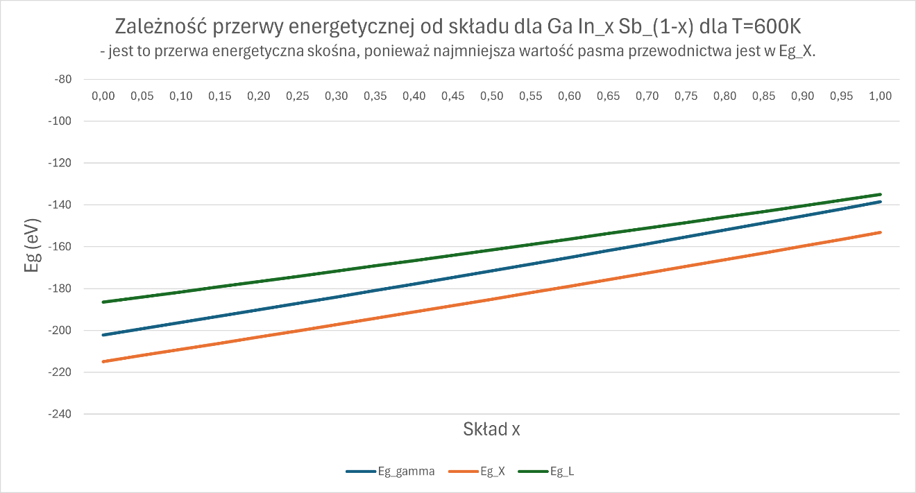
Zwiększenie temperatury powoduje zmniejszenie przerwy energetycznej oraz przesunięcia w położeniu pasm. Wpływ ten jest kluczowy przy projektowaniu elementów półprzewodnikowych pracujących w zmiennych warunkach termicznych.

4. Przerwa energetyczna od składu. Obliczenia wykonane dla przerwy w punkcie gamma X i L.
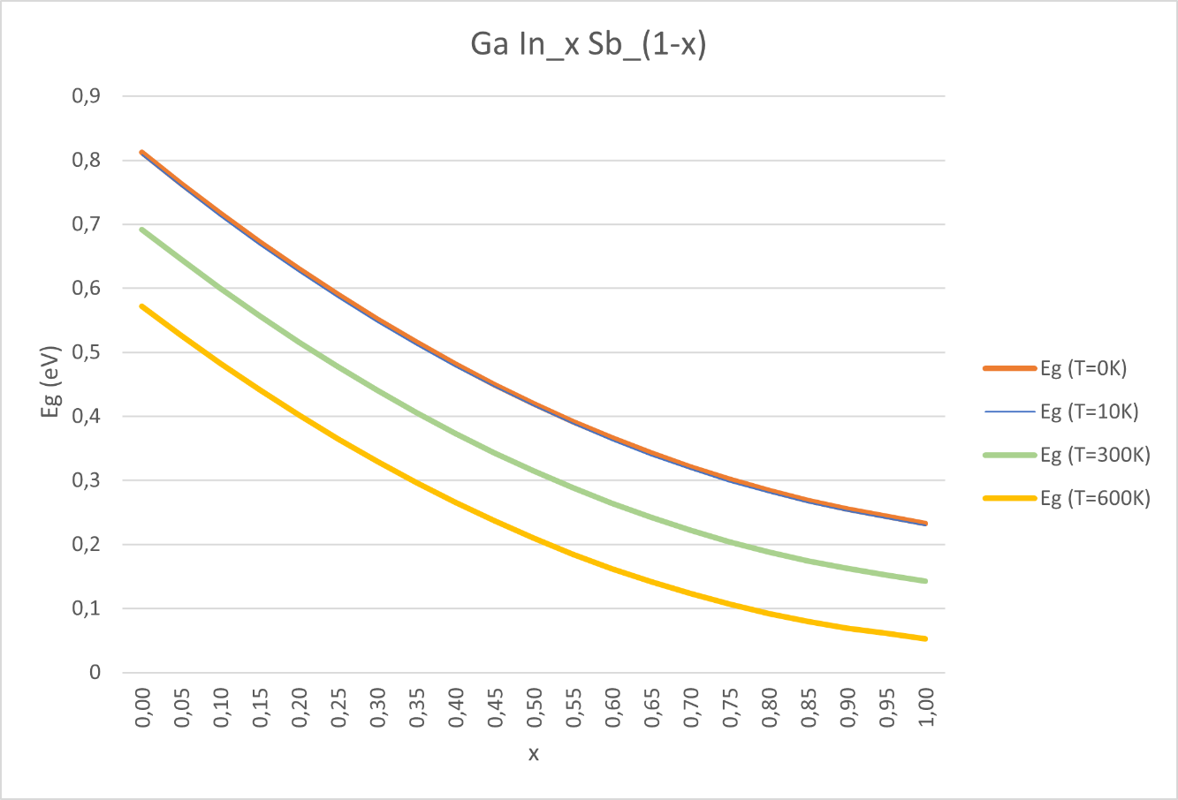

Zależność przerwy energetycznej w różnych punktach strefy Brillouina wskazuje na możliwość zmiany charakteru przerwy (bezpośrednia/pośrednia) w zależności od składu, co może mieć znaczenie przy doborze materiału do konkretnych zastosowań optoelektronicznych.

5. Przesunięcia pasm związane z naprężeniami.
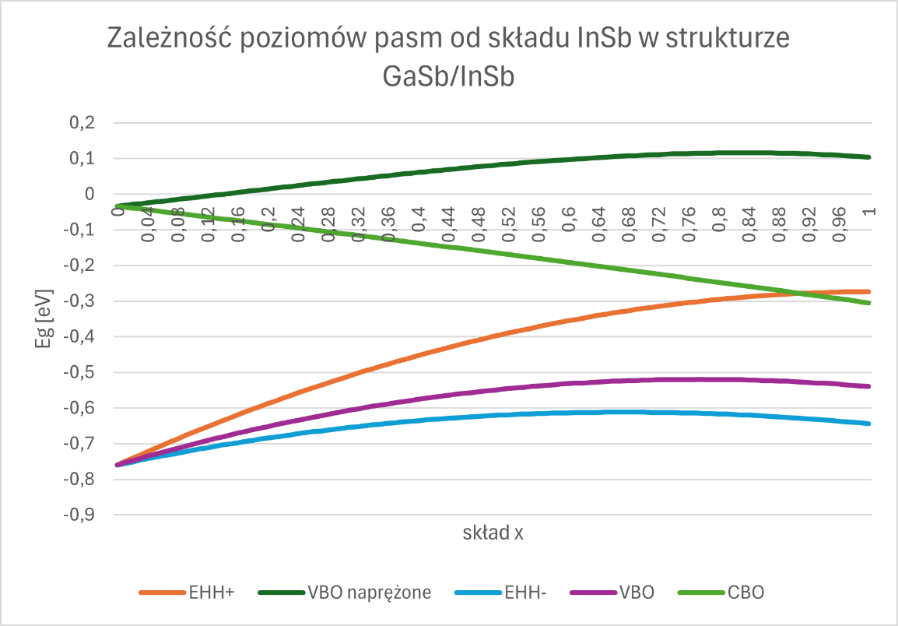
Naprężenia wpływają na położenie pasm energetycznych, co można wykorzystać do kontrolowania właściwości elektronicznych materiału poprzez techniki epitaksjalne lub montażowe.

6. Masy efektywne w zależności od składu x dla GaInₓSb₁₋ₓ.
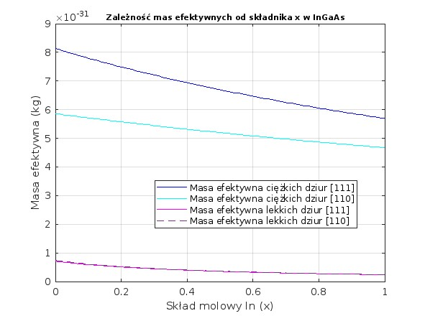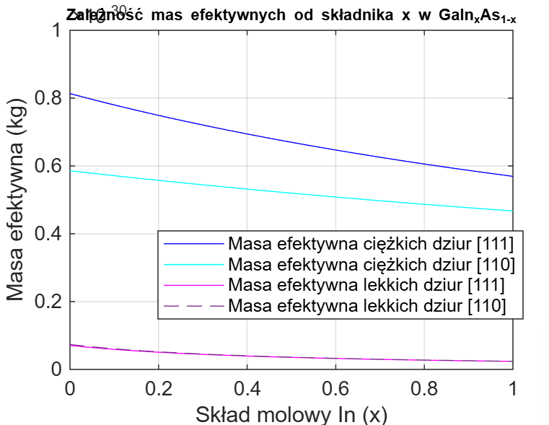
-30
10
Masy efektywne elektronów i dziur zmieniają się nieliniowo wraz ze wzrostem x, co wpływa na ruchliwość nośników i przewodnictwo. Pozwala to na optymalizację parametrów transportowych materiału.

7. Dla materiału nad którym pracujecie od początku semestru zbadano możliwość utworzenia studni kwantowych. Narysowano kilka przykładowych studni.
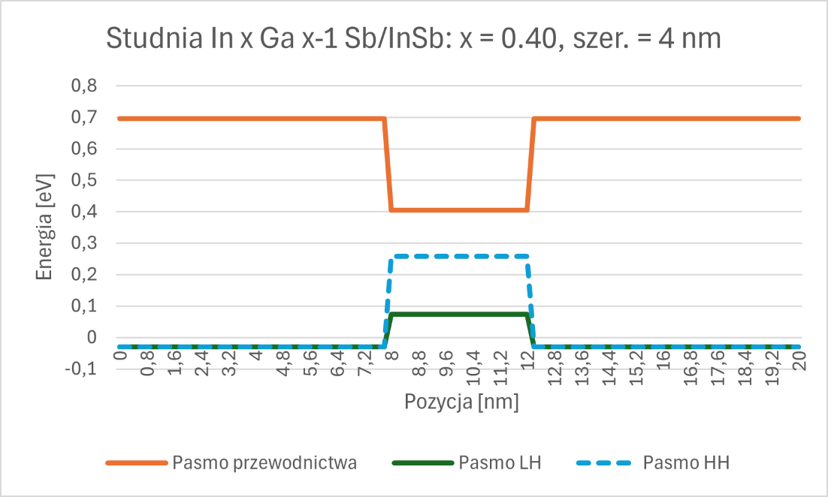
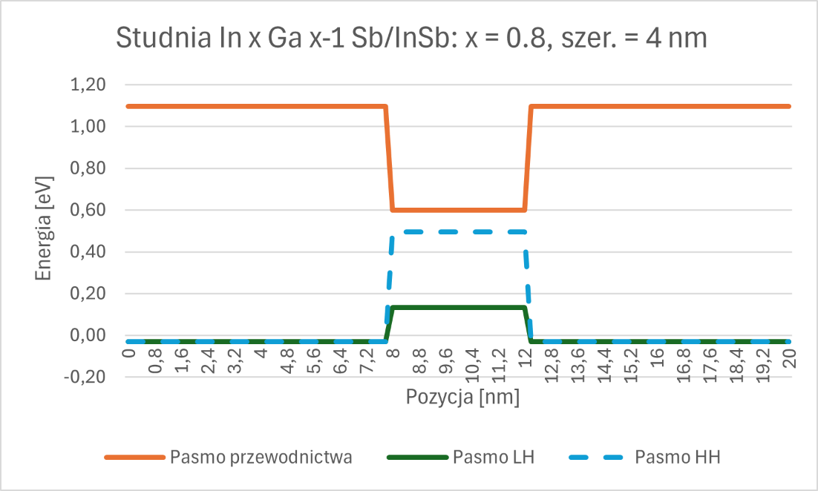
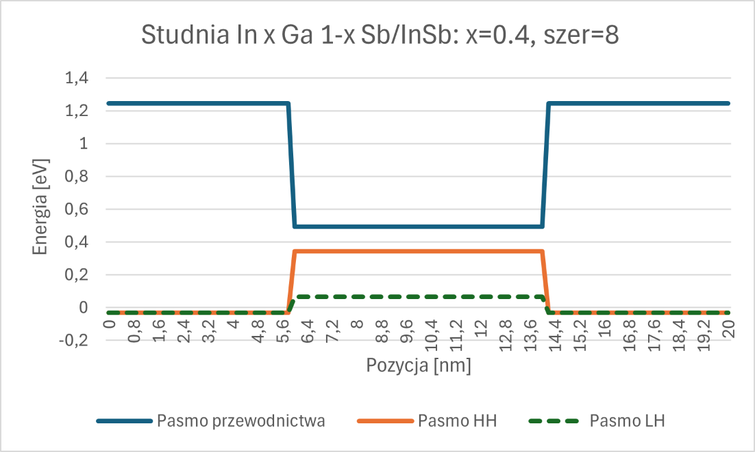
Analiza wykazała możliwość tworzenia efektywnych studni kwantowych w układzie Inₓ Ga₁₋ₓ Sb, co czyni ten materiał obiecującym kandydatem do zastosowań w laserach i detektorach podczerwieni. Zwiększanie x (zawartości In) pogłębia studnię kwantową, a zwiększanie szerokości studni zmniejsza rozdzielczość energetyczną poziomów (niższe energie kwantyzacji). Dostosowanie tych parametrów pozwala regulować właściwości optyczne i transportowe nanostruktur półprzewodnikowych.

